КИТАЙ · ЯЗЫК

Пиньинь: как читать китайскую латиницу
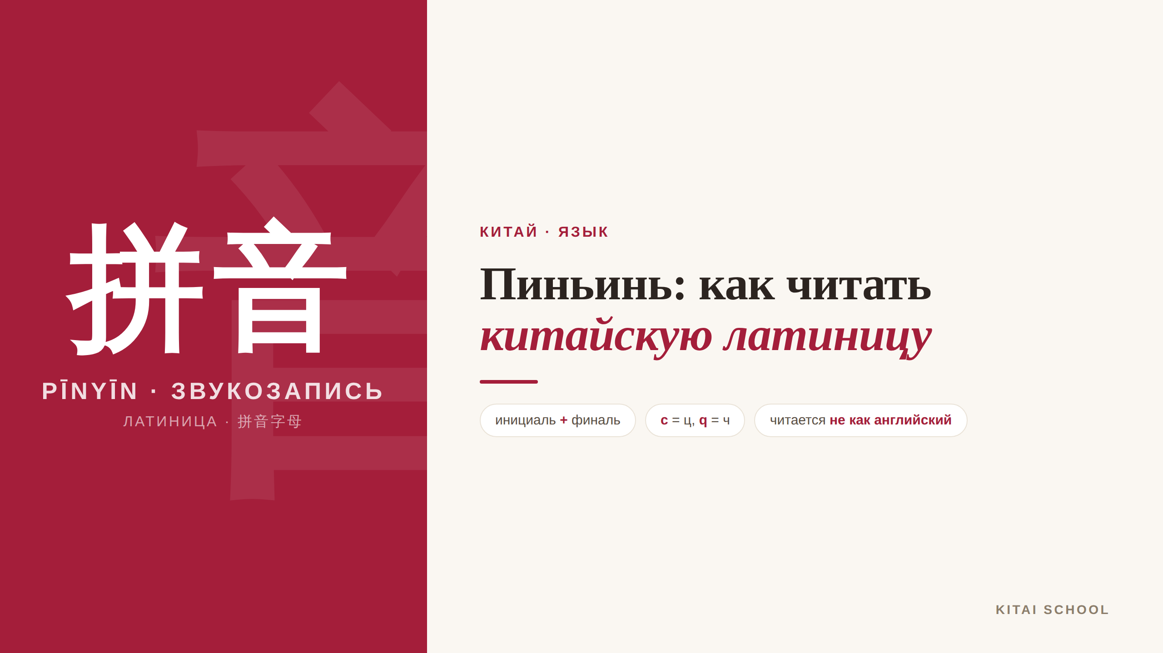
▲ обложка статьи
Под китайскими иероглифами часто стоит знакомая латиница: nǐ hǎo, Běijīng, gōngfu. Это пиньинь — официальная запись звучания китайских слов. Выглядит просто, но есть подвох: читается она совсем не по-английски. «C» — это «ц», «q» — «ч», а «e» — вовсе «э». Давайте разберёмся, как читать пиньинь правильно.
Кому будет полезна статья
Тем, кто только начинает учить китайский и путается в латинице; тем, кто хочет правильно произносить китайские имена и названия; и всем, кто устал читать «пиньинь по-английски» и звучать неузнаваемо.
Что вы узнаете
1. Что такое пиньинь и зачем он нужен
2. Из чего складывается любой китайский слог
3. Какие буквы читаются совсем не по-английски
4. Как быстрее всего научиться читать пиньинь
Начнём с того, что это за латиница под иероглифами и откуда она взялась.

Что такое пиньинь
Пиньинь (拼音, pīnyīn — буквально «складывать звуки») — это официальная система записи звучания путунхуа латинскими буквами. Её приняли в Китае в 1958 году, и с тех пор именно пиньинь помогает иностранцам и самим китайцам «прочитать» иероглиф, а ещё — набирать текст на клавиатуре и учить произношение.
Важно понимать: пиньинь — это не английский и не «как пишется, так и читается по-нашему». Это отдельная система, где у латинских букв свои, китайские значения. Выучить их чтение нужно один раз — зато потом вы сможете озвучить любой слог.

Из чего состоит слог
Любой китайский слог устроен одинаково и состоит из двух частей: инициали (согласная в начале) и финали (гласная часть). А сверху на слог «ложится» тон — мелодия, с которой его произносят.
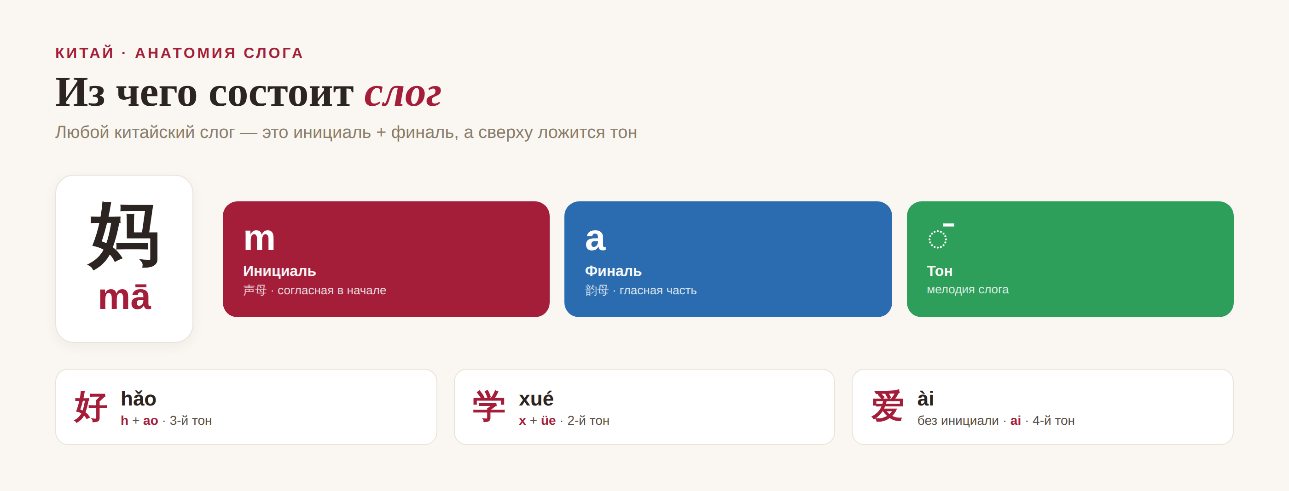
▲ инициаль + финаль + тон
Например, слог 妈 (mā) — это инициаль «m» плюс финаль «a» под первым тоном. Инициаль может и отсутствовать: слог 爱 (ài) состоит из одной финали. Всего инициалей около двух десятков, а финалей — порядка сорока, и их сочетания дают все слоги китайского языка.

Буквы, которые читаются не так
А теперь самое главное — и самое коварное. Часть букв пиньинь читается совсем не так, как мы привыкли по английскому. Именно здесь новички чаще всего ошибаются.
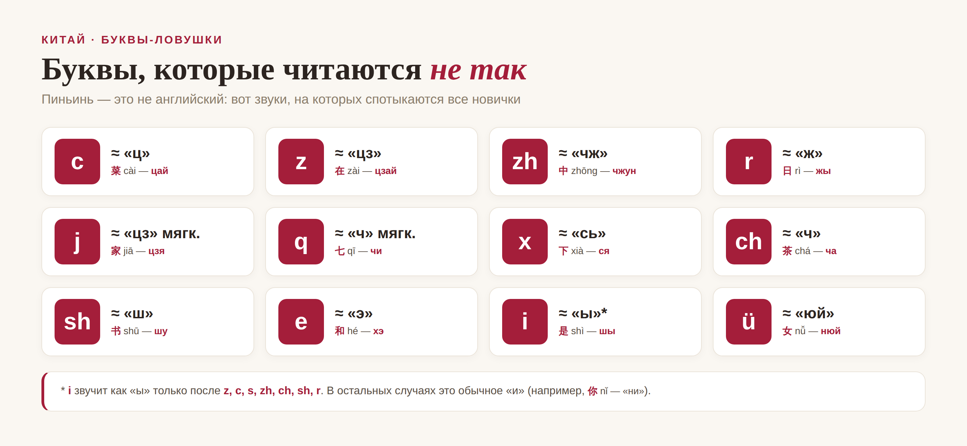
▲ буквы-ловушки пиньинь
Особенно много путаницы с «шипящими» и «свистящими». Есть два похожих ряда: мягкий (j, q, x — произносятся как бы «с улыбкой», ближе к «цзь, чь, сь») и твёрдый, с загибом языка назад (zh, ch, sh, r). Их легко перепутать, но именно это отличает «чи» от «чжи». И отдельно запомните: «c» — это всегда «ц», а не «к» или «с».

Коротко про тоны
Пиньинь — это не только буквы, но и значки над ними: mā, má, mǎ, mà. Это четыре тона плюс нейтральный — и они меняют смысл слова целиком. Знаменитый пример: 妈 (mā) — «мама», а 马 (mǎ) — «лошадь». Тоны — большая и важная тема, у нас есть про них отдельная статья; здесь же главное запомнить, что значок над гласной игнорировать нельзя.

Как быстро научиться читать
Секрет прост: не пытайтесь читать пиньинь «по-английски». Лучше один раз выучить таблицу инициалей и финалей и обязательно слушать, как слоги звучат у носителя, — на любом языковом сервисе есть озвученные таблицы пиньинь.
Дальше работает практика: читаете слог за слогом, сверяетесь со звуком — и очень скоро глаз начинает узнавать сочетания автоматически. Это навык, который осваивается буквально за пару недель и остаётся с вами навсегда.
Как говорят китайцы: 熟能生巧 (shú néng shēng qiǎo) — «мастерство приходит с практикой». С пиньинь это работает идеально: немного тренировки — и латиница перестанет вас пугать. 加油！
АВТОР
Юлия Горяина
Китаист и лингвокоуч, докторант Шаньдунского университета (山大), преподаватель МГУ ВШБ. Более 20 лет практики; объездила почти весь Китай.
Хэштеги: #китай #пиньинь #китайскийязык #какчитатьпиньинь #фонетика #拼音 #учукитайский

